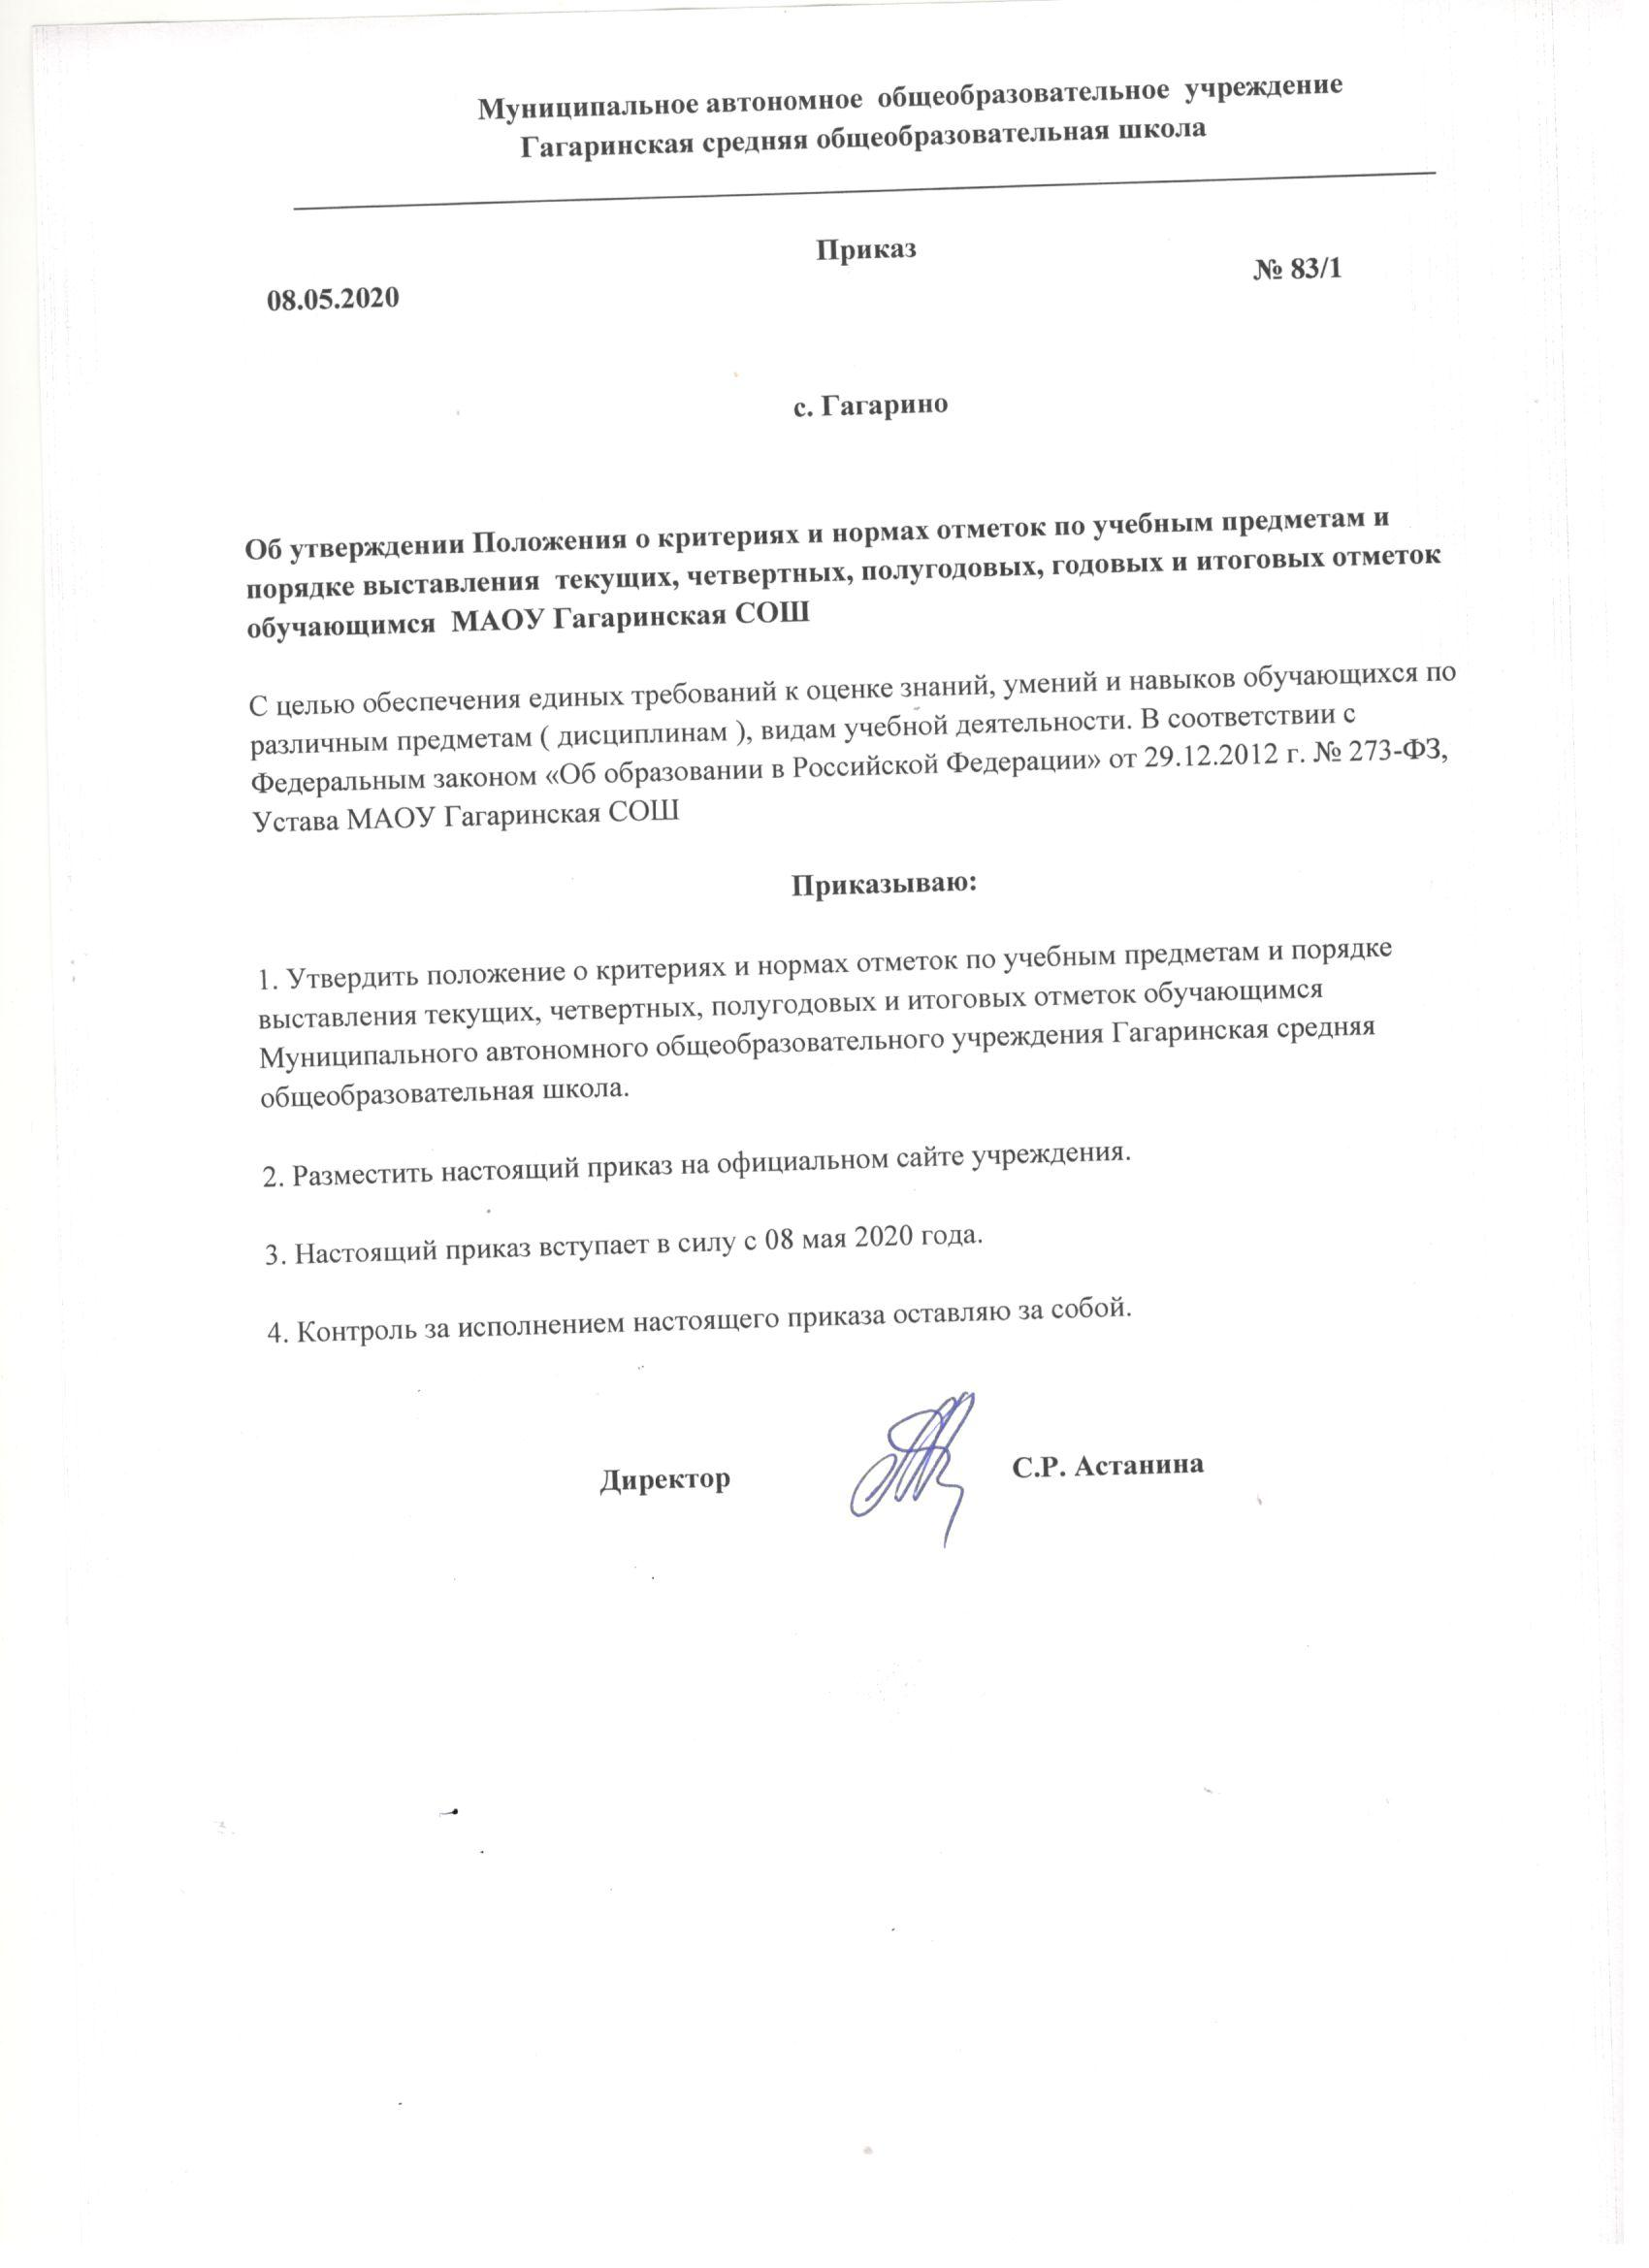

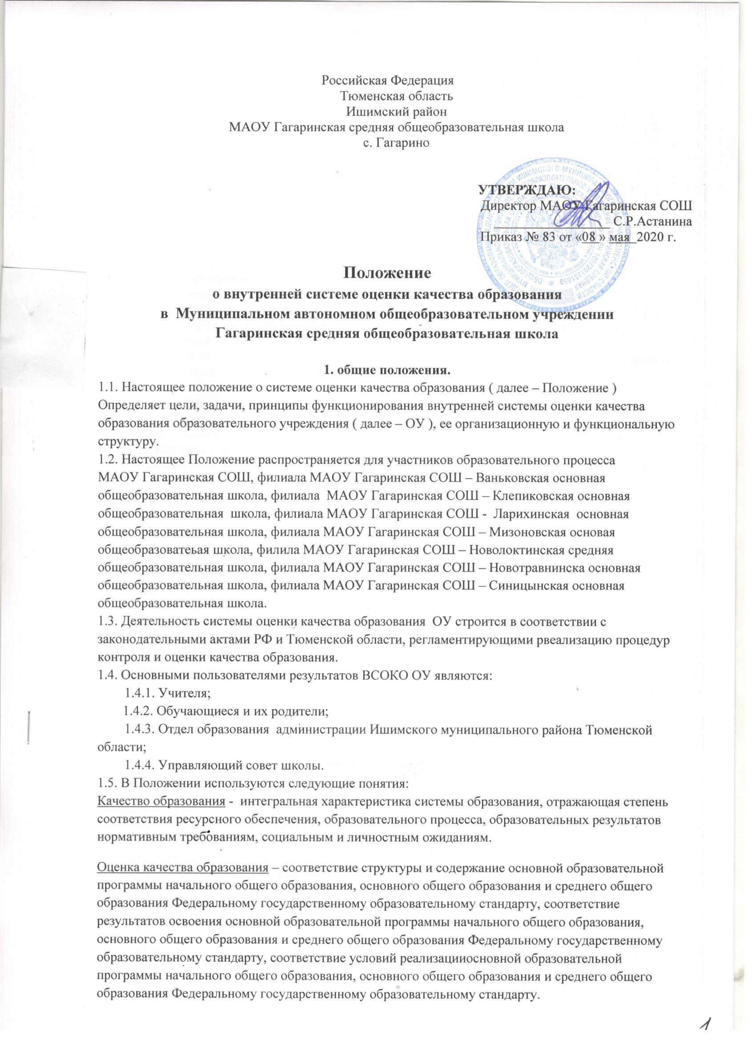

2. Основные цели, задачи и принципы ВСОКО ОУ.
2.1. Цели системы оценки качества образования ОУ:
2.1.1. Создание единой системы диагностики и контроля состояния образования в ОУ, обеспечивающей определение факторов и своевременное выявление изменений, влияющих на качество образования в ОУ;
- Получение объективной информации о состоянии качества образования в ОУ, тенденциях его изменения и причинах, влияющих на его уровень;
- Повышение уровня информированности потребителей образовательных услуг при принятии решений, связанных с образованием в ОУ;
2.1.4. Принятие обоснованных и своевременных управленческих решений
администрацией ОУ.
2.2. Задачи системы оценки качества образования ОУ:
- Формирование системы аналитических показателей, позволяющей эффективно реализовывать основные цели оценки качества образования;
- Оценка уровня индивидуальных образовательных достижений обучающихся ОУ для их итоговой аттестации и отбора для поступления на следующие ступени обучения;
- Оценка состояния и эффективности деятельности ОУ;
2.2.4. Оценка качества образовательных программ с учетом запросов основных
потребителей образовательных услуг;
2.2.5. Выявление факторов, влияющих на качество образования;
- Содействие повышению квалификации учителей, принимающих участие в процедурах оценки качества образования;
- Содействие подготовке общественных экспертов, принимающих участие в процедурах оценки качества образования.
2.3. Система оценки качества образования ОУ основана на принципах:
- Объективность, достоверность, полнота и системность информации о качестве образования;
- Реалистичность требований, норм и показателей качества образования, их
социальная и личностная значимость;
2.3.3. Открытость, прозрачность процедур оценки качества образования;
2.3.4. Оптимальность использования источников первичных данных для определения показателей качества и эффективности образования (с учетом возможности их многократного
использования и экономической обоснованности);
2.3.5. Технологичность используемых показателей (с учетом существующих
возможностей сбора данных, подготовленности потребителей к их восприятию);
2.3.6. Сопоставимость системы показателей с муниципальными, региональными,
федеральными аналогами;
- Доступность информации о состоянии и качестве образования для различных групп потребителей;
- Соблюдение морально-этических норм при проведении процедур оценки качества образования ОУ.

3. Организационная структура системы оценки качества образования ОУ.

3.1. В организационной структуре системы оценки качества образования ОУ выделяются следующие элементы:
- Педагогический совет ОУ;
- Управляющий совет ОУ.
3.2. Педагогический совет ОУ:
3.2.1. Разрабатывает и реализует программы развития ОУ, включая развитие системы оценки качества образования ОУ;
3.2.2. Участвует в разработке методики оценки качества образования; системы
показателей, характеризующих состояние и динамику развития ОУ;
3.2.3. Обеспечивает проведение в ОУ контрольно-оценочных процедур,
мониторинговых, социологических и статистических исследований по вопросам качества образования;
- Участвует в разработке методики и обеспечивает проведение рейтинговой оценки работы ОУ;
- Организует систему мониторинга качества образования в ОУ, осуществляет сбор, обработку, хранение и представление информации о состоянии и динамике развития ОУ, анализирует результаты оценки качества образования на уровне ОУ;
- Организует изучение информационных запросов основных пользователей системы оценки качества образования ОУ;
- Обеспечивает предоставление информации о качестве образования на различные уровни системы оценки качества образования;
- Обеспечивает информационную поддержку системы оценки качества образования ОУ;
- Содействует проведению подготовки работников ОУ и общественных экспертов по осуществлению контрольно-оценочных процедур;
3.2.10. Разрабатывает мероприятия и готовит предложения, направленные на
совершенствование системы оценки качества образования ОУ, участвует в этих мероприятиях;
3.2.11. Формирует нормативную базу документов, относящихся к обеспечению качества образования в ОУ;
3.2.12. Изучает, обобщает и распространяет передовой опыт построения,
функционирования и развития системы оценки качества образования ОУ;
3.2.13. Проводит экспертизу организации, содержания и результатов аттестации
учащихся ОУ и формирует предложения по их совершенствованию;
3.2.14. Принимает управленческие решения по результатам оценки качества образования на уровне ОУ.
3.3. Управляющий совет ОУ:
3.3.1. Содействует определению стратегических направлений развития системы
образования в ОУ; реализации принципа общественного участия в управлении образованием в ОУ;
3.3.2. Готовит предложения по формированию приоритетных направлений стратегии развития школьной системы образования;
3.3.3. Осуществляет общественный контроль над качеством образования и
деятельностью ОУ в формах общественного наблюдения, общественной экспертизы;
- Инициирует и участвует в организации конкурсов образовательных программ, конкурсов педагогического мастерства, образовательных технологий;
- Формирует информационные запросы основных пользователей системы оценки качества образования ОУ;
- Участвует: в обсуждении системы показателей, характеризующих состояние и динамику развития школьной системы образования; в оценке качества образования; аттестации педагогических работников;
- Принимает участие в обсуждении результатов оценки качества образования в рамках системы оценки качества образования.

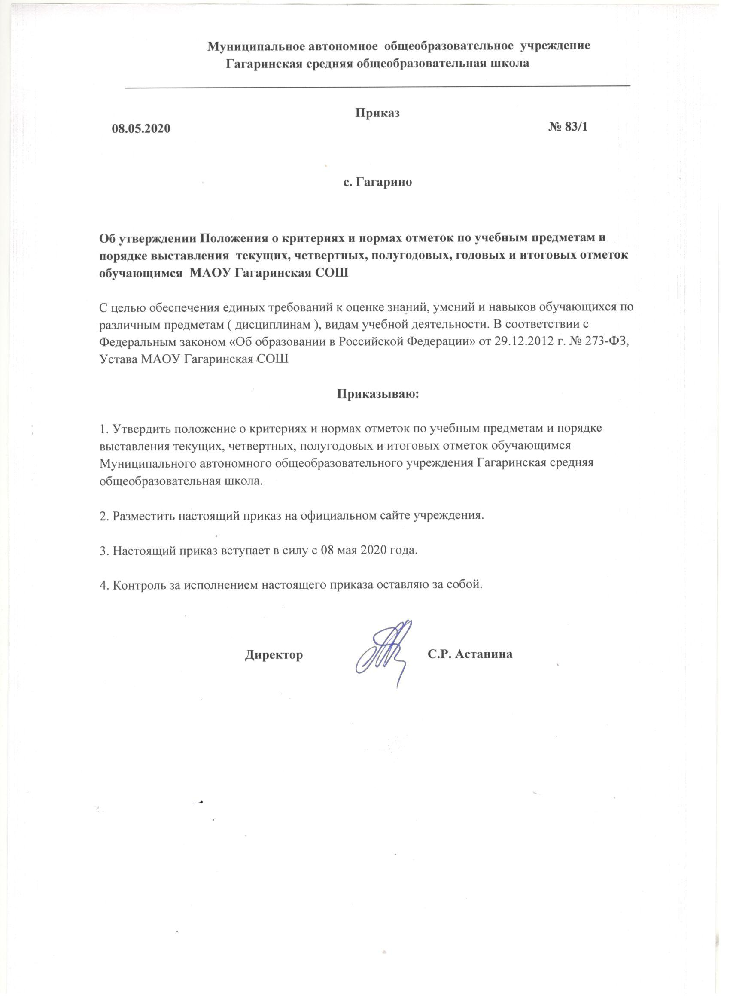
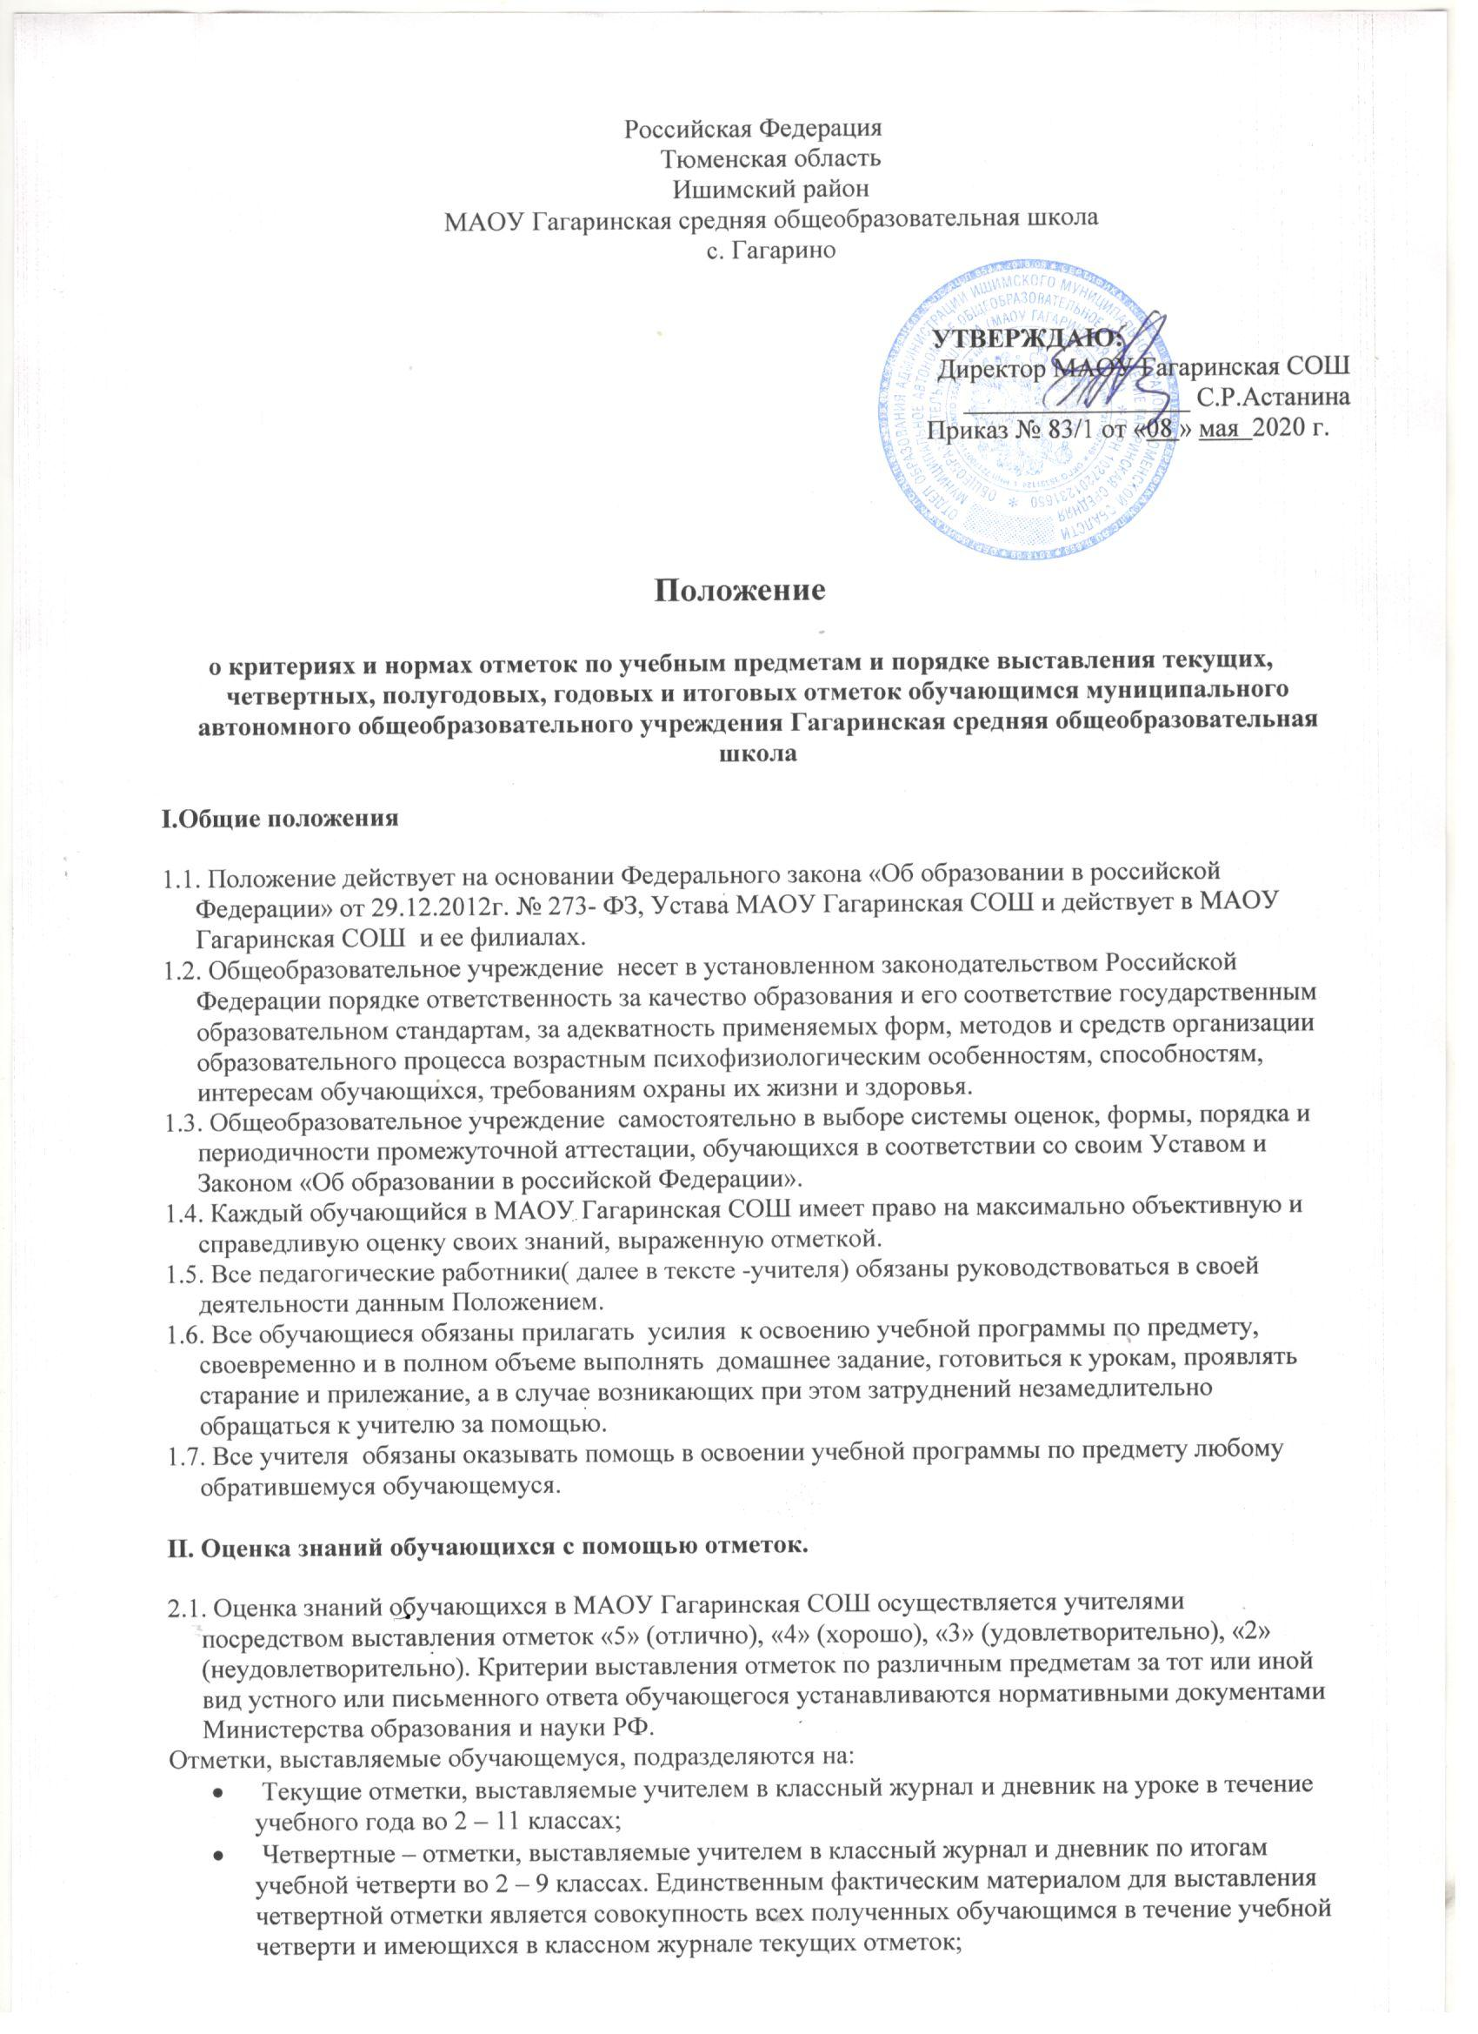
- полугодовые - отметки, выставляемые учителем в классный журнал и дневник по итогам учебного полугодия в 10 – 11 классах. Единственным фактическим материалом для выставления полугодовой отметки является совокупность всех полученных обучающимся в течение учебного полугодия и имеющихся в классном журнале текущих отметок;
- годовые – отметки, выставляемые учителем в классный журнал и дневник по итогам учебного года во 2 – 11 классах. Единственным фактическим материалом для выставления годовой отметки является совокупность всех полученных обучающимся четвертных (полугодовых) отметок. Годовые отметки определяются как среднее арифметическое четвертных отметок и выставляются в журнал целыми числами в соответствии с правилами математического округления.
2.2. В аттестат выпускнику, получившему удовлетворительные результаты на государственной (итоговой) аттестации, выставляются итоговые отметки: по каждому общеобразовательному предмету инвариантной части учебного плана; по каждому общеобразовательному предмету вариативной части учебного плана, изучавшемуся выпускником, в случае если на его изучение отводилось по учебному плану не менее 64 часов за два учебных года. Итоговые отметки определяются как среднее арифметическое годовых отметок выпускника за X, XI (XII) классы и выставляются в аттестат целыми числами в соответствии с правилами математического округления.
2.3. Выставление отметок обучающимся в первом классе запрещается.

III. Текущая отметка.
3.1.Текущая отметка выставляется учителем исключительно в целях оценки знаний обучающегося по различным разделам (темам, подтемам, пунктам, подпунктам и т.п.) учебной программы по предмету, входящему в учебный план МАОУ Тоболовская СОШ.
3.2.Текущую отметку выставляет учитель, ведущий учебный предмет в данном классе, либо учитель, заменяющий отсутствующего педагога по распоряжению заместителя директора по УВР.
3.3.Учитель имеет право выставить текущую отметку за:
- устный ответ обучающегося с места или у доски;
- выполненное и предъявленное обучающимся письменное домашнее задание;
- предложенное обучающемуся на уроке или на дополнительном занятии письменное задание из состава домашнего задания на данный урок, в том случае, если обучающийся отказывается на данном уроке предъявить выполненное домашнее задание;
- письменную классную работу, выполненную в рабочей тетради и (или) в тетради на печатной основе;
- самостоятельно выполненное задание (самостоятельную работу, работу по карточке и т.п.);
- словарный диктант, математический диктант и т. п. предметные диктанты и задания, продолжительность выполнения и оформления записи которых должна быть достаточной для каждого обучающегося;
- сообщение (реферат, доклад, презентация), подготовленное учеником дома;
- домашнее сочинение;
- аудирование.
3.4. Текущая отметка должна быть выставлена учителем в классный журнал и дневник обучающегося непосредственно на данном уроке, за исключением случаев, когда необходима проверка письменной работы, сообщения, домашнего сочинения. Проверка указанных письменных работ, за исключением домашнего сочинения, должна быть осуществлена учителем в течение двух дней, следующих за днем сдачи этих работ, после чего отметка должна быть выставлена учителем в классный журнал и дневник обучающегося.
3.5.Учитель обязан выставить текущую отметку за предусмотренные тематическим планированием по предмету мероприятия, во время проведения которых присутствует обучающийся, как то:
  - контрольная работа;
  - проверочная работа;
  - сочинение;
  - изложение;
  - диктант;
  - тест;
  - лабораторная работа;
  - практическая работа;
  - контрольное чтение, говорение, аудирование;
  - контроль техники чтения.

  - Учитель обязан предоставить обучающемуся, отсутствовавшему на предыдущем(их) уроке(ах) по уважительной причине, право получить консультацию по конкретным вопросам, заданным обучающимся.
  - Учитель имеет право обязать обучающегося выполнить пропущенную им работу, из указанных в п. 3.4. настоящего Положения, во время дополнительных занятий по предмету или на другом уроке, на котором присутствует обучающийся.
  - Текущая отметка за работы, указанные в п. 3.3. настоящего Положения, и за домашнее сочинение должна быть выставлена учителем в классный журнал и дневник обучающегося не позднее, чем через два дня после их проведения.
  - Учителю категорически запрещается выставлять текущую отметку за:
  - поведение обучающегося на уроке или на перемене;
  - отсутствие у обучающегося необходимых учебных материалов;
  - отсутствие у обучающегося письменного домашнего задания;
  - работу, которую обучающийся не выполнял, в связи с отсутствием на уроке, на котором эта работа проводилась.
IV. Четвертная, полугодовая и годовая отметки.
4.1. Четвертную (полугодовую) и годовую отметки выставляет учитель, ведущий учебный предмет в данном классе, а в случае его отсутствия заместитель директора школы по учебно-воспитательной работе или директор школы.
4.2. Четвертная (полугодовая) и годовая отметки по предмету выставляется учителем в классный журнал за один урок до окончания учебного периода (четверти, полугодия, года), но не позднее, чем за один календарный день до первого дня каникул.
4.3. Четвертные (полугодовые) и годовая отметки выставляются в дневники обучающихся классным руководителем, а в случае его отсутствия лицом, назначенным директором школы, в последний учебный день. Дневники выдаются на руки обучающимся в последний учебный день учебного периода во время классного часа.
4.4. Четвертная отметка выставляется обучающимся 2-9-х классов как округлённое по законам математики до целого числа среднее арифметическое текущих отметок, полученных обучающимся в период учебной четверти по данному предмету.
4.5. Полугодовая отметка выставляется обучающимся 10-х и 11-х классов как округлённое по законам математики до целого числа среднее арифметическое текущих отметок, полученных обучающимся в период учебного полугодия по данному предмету.
4.6. Годовая отметка по предметам выставляется обучающимся 2-х – 9-х классов как округлённое по законам математики до целого числа среднее арифметическое четвертных отметок, полученных обучающимся по данному предмету.
4.7. Годовая отметка по предметам, выставляется обучающимся 10-х и 11-х классов как округлённое по законам математики до целого числа среднее арифметическое полугодовых отметок, полученных обучающимся по данному предмету.
V. Ответственность учителей, администрации школы и родителей (законных представителей) обучающихся, разрешение спорных вопросов.
5.1. Все учителя МАОУ Тоболовская СОШнесут дисциплинарную ответственность за неукоснительное исполнение настоящего Положения, а заместитель директора школы по учебно-воспитательной осуществляет постоянный контроль за оценочной сферой деятельности педагогического коллектива, принимает все меры к разрешению спорных и конфликтных ситуаций, считая безусловным приоритетом законные интересы обучающегося.
5.2. Все учителя МАОУ Тоболовская СОШ несутдисциплинарную ответственность за своевременное информирование родителей (законных представителей) обучающихся о текущей успеваемости обучающихся на родительских собраниях, приглашая родителей в школу, либо обращаясь к ним письменно.
5.3. В случае выставления неудовлетворительной четвертной (полугодовой) отметки учитель обязан принять меры к оказанию помощи обучающемуся в освоении учебной программы в течение следующей учебной четверти (полугодия).
5.4. Родители (законные представители) обучающихся обязаны присутствовать на родительских собраниях, постоянно контролировать текущую успеваемость своего ребенка и создавать все необходимые условия для качественного и своевременного выполнения им домашнего задания по предмету и подготовки к урокам, обеспечивать контроль за посещением им дополнительных занятий и ликвидацией задолженности (неудовлетворительной отметки за четверть (полугодие, год)) по предмету.
5.5. В случае несогласия с текущей отметкой за письменную работу родители (законные представители) обучающегося имеют право письменно обратиться к заместителю директора школы по учебно-воспитательной работе или директору школы с просьбой о проверке ее объективности.
5.6. Директоршколы работе издает приказ о создании комиссии по проверке объективности выставленной текущей отметки за письменную работу. В состав комиссии входят: заместитель директора по УВР, два учителя, в том числе учитель, выставивший оспариваемую отметку. Комиссия в присутствии родителей (законных представителей) проводит проверку объективности выставленной текущей отметки за письменную работу и принимает решение о ее изменении (оставлении без изменения).

VI. Критерии и нормы оценочной деятельности.
6.1. В основу критериев оценки учебной деятельности обучающихся положены объективность и единый подход. При 5 – балльной оценке для всех установлены общедидактические критерии.
Отметка«5» ставится в случае:
- знания, понимания, глубины усвоения обучающимся всего объёма программного материала;
- умения выделять главные положения в изученном материале, на основании фактов и примеров обобщать, делать выводы, устанавливать межпредметные и внутрипредметные связи, творчески применяет полученные знания в незнакомой ситуации;

- отсутствие ошибок и недочётов при воспроизведении изученного материала, при устных

ответах устранение отдельных неточностей с помощью дополнительных вопросов учителя, соблюдение культуры письменной и устной речи, правил оформления письменных работ.
Отметка "4":
- знание всего изученного программного материала;

- умений выделять главные положения в изученном материале, на основании фактов и примеров обобщать, делать выводы, устанавливать внутрипредметные связи, применять полученные знания на практике;

- незначительные (негрубые) ошибки и недочёты при воспроизведении изученного материала, соблюдение основных правил культуры письменной и устной речи, правил оформления письменных работ.
Отметка "3"
- знание и усвоение материала на уровне минимальных требований программы, затруднение при самостоятельном воспроизведении, необходимость незначительной помощи преподавателя;
- умение работать на уровне воспроизведения, затруднения при ответах на видоизменённые вопросы;
-наличие грубой ошибки, нескольких негрубых при воспроизведении изученного материала, незначительное несоблюдение основных правил культуры письменной и устной речи, правил оформления письменных работ.
Отметка«2»:
- знание и усвоение материала на уровне ниже минимальных требований программы, отдельные представления об изученном материале;
- отсутствие умений работать на уровне воспроизведения, затруднения при ответах на стандартные вопросы;
- наличие нескольких грубых ошибок, большого числа негрубых при воспроизведении изученного материала, значительное несоблюдение основных правил культуры письменной и устной речи, правил оформления письменных работ.
6.2. Устный ответ.
Отметка "5" ставится, если ученик:
- показывает глубокое и полное знание и понимание всего объёма программного материала; полное понимание сущности рассматриваемых понятий, явлений и закономерностей, теорий, взаимосвязей;
- умеет составить полный и правильный ответ на основе изученного материала; выделять главные положения, самостоятельно подтверждать ответ конкретными примерами, фактами; самостоятельно и аргументировано делать анализ, обобщения, выводы. Устанавливать межпредметные (на основе ранее приобретенных знаний) и внутрипредметные связи, творчески применять полученные знания в незнакомой ситуации. Последовательно, чётко, связно, обоснованно и безошибочно излагать учебный материал; давать ответ в логической последовательности с использованием принятой терминологии; делать собственные выводы; формулировать точное определение и истолкование основных понятий, законов, теорий; при ответе не повторять дословно текст учебника; излагать материал литературным языком; правильно и обстоятельно отвечать на дополнительные вопросы учителя. Самостоятельно и рационально использовать наглядные пособия, справочные материалы, учебник, дополнительную литературу, первоисточники; применять систему условных обозначений при ведении записей, сопровождающих ответ; использование для доказательства выводов из наблюдений и опытов;
- самостоятельно, уверенно и безошибочно применяет полученные знания в решении проблем на творческом уровне; допускает не более одного недочёта, который легко исправляет по требованию учителя; имеет необходимые навыки работы с приборами, чертежами, схемами и графиками, сопутствующими ответу; записи, сопровождающие ответ, соответствуют требованиям.
Отметка "4" ставится, если ученик:
- показывает знания всего изученного программного материала. Даёт полный и правильный ответ на основе изученных теорий; незначительные ошибки и недочёты при воспроизведении изученного материала, определения понятий дал неполные, небольшие неточности при использовании научных терминов или в выводах и обобщениях из наблюдений и опытов; материал излагает в определенной логической последовательности, при этом допускает одну негрубую ошибку или не более двух недочетов и может их исправить самостоятельно при требовании или при небольшой помощи преподавателя; в основном усвоил учебный материал; подтверждает ответ конкретными примерами; правильно отвечает на дополнительные вопросы учителя;
- умеет самостоятельно выделять главные положения в изученном материале; на основании фактов и примеров обобщать, делать выводы, устанавливать внутрипредметные связи. Применять полученные знания на практике в видоизменённой ситуации, соблюдать основные правила культуры устной речи и сопровождающей письменной, использовать научные термины;
- не обладает достаточным навыком работы со справочной литературой, учебником, первоисточниками (правильно ориентируется, но работает медленно). Допускает негрубые нарушения правил оформления письменных работ.
Отметка "3" ставится, если ученик:
- усвоил основное содержание учебного материала, имеет пробелы в усвоении материала, не препятствующие дальнейшему усвоению программного материала;
- материал излагает не систематизировано, фрагментарно, не всегда последовательно;
- показывает недостаточную сформированность отдельных знаний и умений; выводы и обобщения аргументирует слабо, допускает в них ошибки.
- допустил ошибки и неточности в использовании научной терминологии, определения понятий дал недостаточно четкие;
- не использовал в качестве доказательства выводы и обобщения из наблюдений, фактов, опытов или допустил ошибки при их изложении;
- испытывает затруднения в применении знаний, необходимых для решения задач различных типов, при объяснении конкретных явлений на основе теорий и законов, или в подтверждении конкретных примеров практического применения теорий;
- отвечает неполно на вопросы учителя (упуская и основное), или воспроизводит содержание текста учебника, но недостаточно понимает отдельные положения, имеющие важное значение в этом тексте;
- обнаруживает недостаточное понимание отдельных положений при воспроизведении текста учебника (записей, первоисточников) или отвечает неполно на вопросы учителя, допуская одну-две грубые ошибки.
Отметка "2" ставится, если ученик:
- не усвоил и не раскрыл основное содержание материала;
- не делает выводов и обобщений.
- не знает и не понимает значительную или основную часть программного материала в пределах поставленных вопросов;
- или имеет слабо сформированные и неполные знания и не умеет применять их к решению конкретных вопросов и задач по образцу;
- или при ответе (на один вопрос) допускает более двух грубых ошибок, которые не может исправить даже при помощи учителя.
Примечание.
По окончанию устного ответа обучающегося, педагогом даётся краткий анализ ответа, объявляется мотивированная оценка. Возможно привлечение других обучающихся для анализа ответа, самоанализ, предложение оценки.
6.3. Оценка самостоятельных письменных и контрольных работ.
Отметка "5" ставится, если ученик:
- выполнил работу без ошибок и недочетов;
- допустил не более одного недочета.
Отметка "4" ставится, если ученик выполнил работу полностью, но допустил в ней:
- не более одной негрубой ошибки и одного недочета;
- или не более двух недочетов.
Отметка "3" ставится, если ученик правильно выполнил не менее половины работы или допустил:
- не более двух грубых ошибок;
- или не более одной грубой и одной негрубой ошибки и одного недочета;
- или не более двух-трех негрубых ошибок;
- или одной негрубой ошибки и трех недочетов;
- или при отсутствии ошибок, но при наличии четырех-пяти недочетов.
Отметка "2" ставится, если ученик:
- допустил число ошибок и недочетов превосходящее норму, при которой может быть выставлена оценка "3";
- или если правильно выполнил менее половины работы.
Примечание.
Учитель имеет право поставить ученику оценку выше той, которая предусмотрена нормами, если учеником оригинально выполнена работа.
Оценки с анализом доводятся до сведения обучающихся, как правило, на последующем уроке, предусматривается работа над ошибками, устранение пробелов.
6.4. Оценка выполнения практических (лабораторных) работ, опытов по предметам.
Отметка "5" ставится, если ученик:
- правильно определил цель опыта;
- выполнил работу в полном объеме с соблюдением необходимой последовательности проведения опытов и измерений;
- самостоятельно и рационально выбрал и подготовил для опыта необходимое оборудование, все опыты провел в условиях и режимах, обеспечивающих получение результатов и выводов с наибольшей точностью;
- научно грамотно, логично описал наблюдения и сформулировал выводы из опыта. В представленном отчете правильно и аккуратно выполнил все записи, таблицы, рисунки, чертежи, графики, вычисления и сделал выводы;
- правильно выполнил анализ погрешностей (9-11 классы).
- проявляет организационно-трудовые умения (поддерживает чистоту рабочего места и порядок на столе, экономно использует расходные материалы).
- эксперимент осуществляет по плану с учетом техники безопасности и правил работы с материалами и оборудованием.

Отметка "4" ставится, если ученик выполнил требования к оценке "5", но:
- опыт проводил в условиях, не обеспечивающих достаточной точности измерений;
- или было допущено два-три недочета;
- или не более одной негрубой ошибки и одного недочета,
- или эксперимент проведен не полностью;
- или в описании наблюдений из опыта допустил неточности, выводы сделал неполные.
Отметка "3" ставится, если ученик:
- правильно определил цель опыта; работу выполняет правильно не менее чем наполовину, однако объём выполненной части таков, что позволяет получить правильные результаты и выводы по основным, принципиально важным задачам работы;
- или подбор оборудования, объектов, материалов, а также работы по началу опыта провел с помощью учителя; или в ходе проведения опыта и измерений были допущены ошибки в описании наблюдений, формулировании выводов;
- опыт проводился в нерациональных условиях, что привело к получению результатов с большей погрешностью; или в отчёте были допущены в общей сложности не более двух ошибок (в записях единиц, измерениях, в вычислениях, графиках, таблицах, схемах, анализе погрешностей и т.д.) не принципиального для данной работы характера, но повлиявших на результат выполнения; или не выполнен совсем или выполнен неверно анализ погрешностей (9-11 класс);
- допускает грубую ошибку в ходе эксперимента (в объяснении, в оформлении работы, в соблюдении правил техники безопасности при работе с материалами и оборудованием), которая исправляется по требованию учителя.

Отметка "2" ставится, если ученик:
- не определил самостоятельно цель опыта; выполнил работу не полностью, не подготовил нужное оборудование и объем выполненной части работы не позволяет сделать правильных выводов;
- или опыты, измерения, вычисления, наблюдения производились неправильно;
- или в ходе работы и в отчете обнаружились в совокупности все недостатки, отмеченные в требованиях к оценке "3";
- допускает две (и более) грубые ошибки в ходе эксперимента, в объяснении, в оформлении работы, в соблюдении правил техники безопасности при работе с веществами и оборудованием, которые не может исправить даже по требованию учителя.
Примечание.
В тех случаях, когда учащийся показал оригинальный и наиболее рациональный подход к выполнению работы и в процессе работы, но не избежал тех или иных недостатков, оценка за выполнение работы по усмотрению учителя может быть повышена по сравнению с указанными выше нормами.
Оценки с анализом доводятся до сведения учащихся, как правило, на последующем уроке.
6.5. Оценка умений проводить наблюдения.
Отметка "5" ставится, если ученик:
- правильно по заданию учителя провел наблюдение;
- выделил существенные признаки у наблюдаемого объекта (процесса);
- логично, научно грамотно оформил результаты наблюдений и выводы.

Отметка "4" ставится, если ученик:
- правильно по заданию учителя провел наблюдение;
- при выделении существенных признаков у наблюдаемого объекта
(процесса) назвал второстепенные;
- допустил небрежность в оформлении наблюдений и выводов.

Отметка "3" ставится, если ученик:
- допустил неточности и 1-2 ошибки в проведении наблюдений по заданию учителя;
- при выделении существенных признаков у наблюдаемого объекта (процесса) выделил лишь некоторые;
- допустил 1-2 ошибки в оформлении наблюдений и выводов.

Отметка "2" ставится, если ученик:
- допустил 3 - 4 ошибки в проведении наблюдений по заданию учителя;
- неправильно выделил признаки наблюдаемого объекта (процесса);
- опустил 3 - 4 ошибки в оформлении наблюдений и выводов.
Примечание.
Оценки с анализом умений проводить наблюдения доводятся до сведения учащихся, как правило, на последующем уроке, после сдачи отчёта.
6.6. Общая классификация ошибок.
При оценке знаний, умений и навыков обучающихся следует учитывать все ошибки (грубые и негрубые) и недочеты.
Грубыми считаются следующие ошибки:
- незнание определения основных понятий, законов, правил, основных положений теории, незнание формул, общепринятых символов обозначений величин, единиц их измерения;
- незнание наименований единиц измерения (физика, химия, математика, биология, география, технология, ОБЖ);
- неумение выделить в ответе главное;
- неумение применять знания для решения задач и объяснения явлений;
- неумение делать выводы и обобщения;
- неумение читать и строить графики и принципиальные схемы;
- неумение подготовить установку или лабораторное оборудование, провести опыт, наблюдения, необходимые расчеты или использовать полученные данные для выводов;
- неумение пользоваться первоисточниками, учебником и справочниками;
- нарушение техники безопасности;
- небрежное отношение к оборудованию, приборам, материалам.
К негрубым ошибкам следует отнести:
- неточность формулировок, определений, понятий, законов, теорий, вызванная неполнотой охвата основных признаков определяемого понятия или заменой одного-двух из этих признаков второстепенными;
- ошибки при снятии показаний с измерительных приборов, не связанные с определением цены деления шкалы (например, зависящие от расположения измерительных приборов, оптические и др.);
- ошибки, вызванные несоблюдением условий проведения опыта, наблюдения, условий работы прибора, оборудования;
- ошибки в условных обозначениях на принципиальных схемах, неточность графика (например, изменение угла наклона) и др.;
- нерациональный метод решения задачи или недостаточно продуманный план устного ответа (нарушение логики, подмена отдельных основных вопросов второстепенными);
- нерациональные методы работы со справочной и другой литературой;
- неумение решать задачи, выполнять задания в общем виде.
Недочетами являются:
- нерациональные приемы вычислений и преобразований, выполнения опытов, наблюдений, заданий;
- ошибки в вычислениях (арифметические - кроме математики);
- небрежное выполнение записей, чертежей, схем, графиков;
- орфографические и пунктуационные ошибки (кроме русского языка).
VII. Правила выставления отметок при аттестации.
7.1. Текущая аттестация: выставление поурочных отметок за различные виды деятельности обучающихся в результате контроля, проводимом учителем.
7.2.Тематическая аттестация: отметка по теме не должна выводиться механически, как среднее арифметическое предшествующих оценок. Решающим при ее определении следует считать фактическую подготовку обучающегося по всем показателям его деятельности ко времени выведения этой оценки. Определяющее значение имеет оценка усвоения программного материала обучающимся при его комплексной проверке в конце изучения темы. Если проверка осуществлялась каких-либо отдельных направлений видов деятельности (например: умений решать задачи, выполнять чертежи, знаний материала и др.), то в этом случае важную роль имеют и отметки, полученные обучающимся при изучении темы за другие виды деятельности (для того чтобы стимулировать серьезное отношение к занятиям).
7.3. Отметка при промежуточной(четвертной, полугодовой) аттестация. Эта отметка так же не может быть средним арифметическим отметок тематических аттестаций. Она является единой и отражает в обобщенном виде все стороны подготовки ученика. Выставляется на основании отметок, полученных обучающимся при тематической аттестации и отметки за четвертную (полугодовую) проверку усвоения нескольких тем (если такая проверка проводится). Определяющее значение в этом случае имеют отметки за наиболее важные темы, на изучение которых отводилось учебной программой больше времени.
7.4. Отметкаа при промежуточной годовой аттестации. Определяется из фактических знаний и умений, которыми владеет обучающийся к моменту её выставления. Определяющими в этом случае являются четвертные (полугодовые) отметки и отметки за экзамен, зачёт и др. по проверке знаний, умений и навыков обучающегося за год (если таковые проводились). Если обучающийся в конце четверти (полугодия), года по результатам проверки по всем темам показал хорошие знания всего материала и сформированность умений, то ранее полученные отметки не должны особо влиять на четвертную (полугодовую), годовую, так как к этому времени его знания изменились. Если по результатам проверки обучающийся показывает знания и умения соответствующие минимальным требованиям, то ему не может быть выставлена хорошая отметка за тему, четверть (полугодие), год, несмотря на хорошие и отличные отметки, так как они могли быть получены за ответ на уровне воспроизведения. Такое оценивание знаний стимулирует обучающихся в учебе, особенно при повторении и обобщении, когда выделяется самое главное в теме (разделе, за четверть, полугодие, год) и формируются умения применять знания в новой ситуации, творчески.
7.5. Отметка при завершающей аттестации. Данная отметка выставляется после окончания изучения предмета (дисциплины). Она может совпадать с оценкой четвертной, полугодовой, годовой, если данный предмет (дисциплина) изучались в течение соответствующего учебного периода. Если предмет (дисциплина) изучались в течение двух и более учебных лет, то отметка при завершающей аттестации выставляется с учётом всех годовых и экзаменационной (зачётной) по всему курсу (при проведении экзамена, зачёта). И в этом случае учитывается, прежде всего, (по критериям указанным выше) фактическое знание материала и сформированность умений на момент выставления отметки.
7.6. В случае несогласия обучающего с отметкой выставленной учителем по итогам всех видов аттестации обучающийся имеет право подать в установленном порядке апелляцию и пройти аттестацию в виде сдачи экзамена (зачёта) комиссии или пересмотра членами комиссии письменной экзаменационной работы.

